Активисты Обручевского района помогли ветерану
05.02.2020
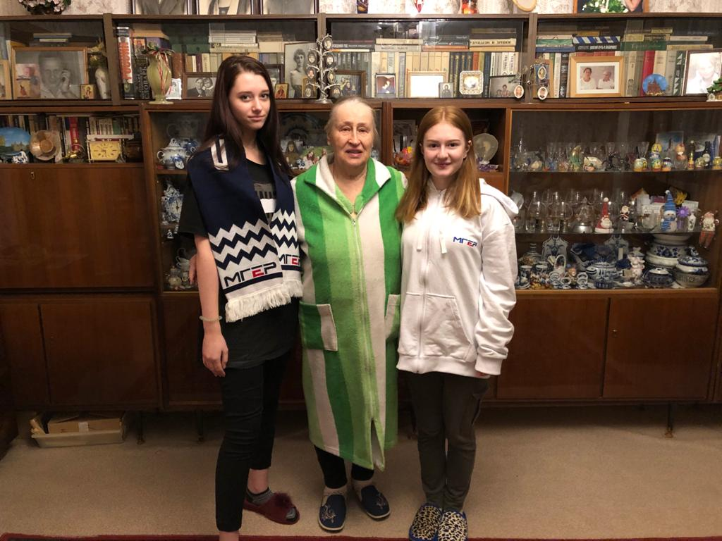
4 февраля активисты Обручевского района навестили ветерана Лидию Петровну Губанову.
Лидии Петровне помогли с уборкой квартиры и хозяйственными работами по дому. Пожилая женщина рассказала о своей жизни, поделилась военными воспоминаниями и ценными советами. «На примере героизма Лидии Петровны мы еще раз убедились в стойкости и беззаветном служении народа Родине во время Великой Отечественной войны», - отметили участники визита. И.о. руководителя МГЕР Обручевского района Ангелина Герасимова рассказала о необходимости уделять больше внимания пожилым людям. «На мой взгляд, необходимо уделять больше внимания пенсионерам, ветеранам и людям преклонного возраста. Наша материальная, духовно-психологическая и организационная помощь им необходима. В силах каждого из нас оказывать поддержку людям, которые действительно в ней нуждаются. Ведь кто, если не мы?» - сказала Ангелина Герасимова.

Адрес страницы: http://obruchev.mos.ru/presscenter/news/detail/8668984.html
Управа Обручевского района города Москвы

